Активное совместное мероприятие с родителями, посвящённое Дню космонавтики
«Весёлый космодром»

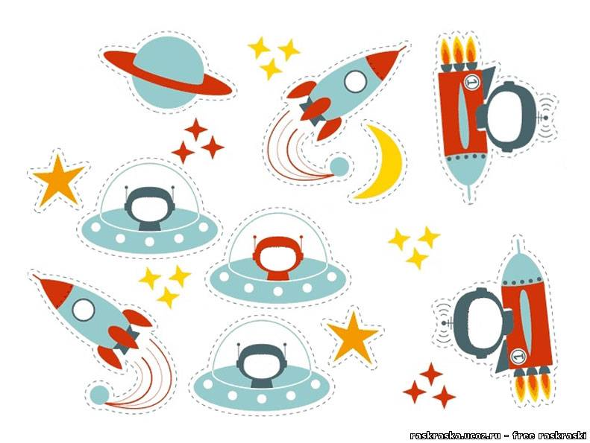

Звучит космическая музыка, дети и взрослые входят в зал через препятствие
(тоннель, путанка из резинки)
Вед.:
Мы пришли на космодром.
Посмотрели мы кругом –
Видим классную ракету
Высотой с огромный дом.

Вышел из неё пилот.
Посмотрел на звездолёт
И сказал: «Привет, ребята!
Вот и смена нам растёт!

Вы скорее подрастайте,
Тренируйтесь, закаляйтесь.
Космонавтов наш отряд
Будет вас увидеть рад!»

Вед.:
Спасибо, папа-пилот. Мы очень хотим полететь в космос вместе с нашими родителями!

Чтобы космонавтом стать,
Надо потрудиться:
День с зарядки начинать,
Вовсе не лениться.
На корабль могут взять
Только сильных, ловких.
И поэтому нельзя
Здесь без тренировки.

Все встают врассыпную. «Весёлая зарядка»

Вед.:
Молодцы, спортсмены!
Очень все старались!
Вы с большим успехом
Зарядкой занимались!
И я твёрдо верю:
Если захотите,
Все вы без сомненья,
В космос полетите!
Дети, космонавты летают в космос. А это очень высоко! Боитесь высоты?....Давайте проверим…..

Взрослый вместе с ребёнком выполняет упражнение «Солдатик».
Ребёнок стоит спиной к взрослому, сгибает руки в локтях и напрягает их. Взрослый, слегка присев, берёт ребёнка под локти. Когда ребёнок подпрыгивает, взрослый приподнимает его в прыжке как можно выше (высокий прыжок).
Ребёнок по возможности подтягивает обе ножки к животу.
Вед.:
Хорошо! Никто не испугался высоты. А сможете пролезть в отверстие-люк в ракете? А перешагнуть или перепрыгнуть толстый шланг или провод?...Что ж, мы и это сейчас проверим.
Взрослый вместе с ребёнком выполняет упражнение «Мостик».
Взрослый, сидя на полу, сгибает ноги в коленях и делает руками упор сзади. Поднимает своё туловище. Получается своеобразный проход под ним – это космический люк-отверстие. Ребёнок проползает на четвереньках под взрослым. Когда ребёнок прополз, взрослый опускает туловище, садится на пол, а ребёнок перешагивает или перепрыгивает через туловище (ноги согнуты). Взрослый может поддерживать ребёнка за руку.
Вед.:
Здорово! Вы и с этим заданием справились! А скажите-ка мне, по секрету – вас в дороге укачивает?... тогда со следующим заданием вы легко справитесь!

Вед.:
Вот это да! Умнички! Дети, а если наша ракета попадёт в вихревые потоки, и начнётся болтанка? Это значит, что ракету будет раскачивать и трясти сильный ветер! Мы выдержим?.....Давайте и это проверим.
- Взрослый выполняет со своим ребёнком (или один взрослый с
двумя детьми) упражнение «Карусель».
Взрослый берёт ребёнка за руки (ребёнок стоит лицом к взрослому), приподнимает его и начинает кружить. (Если с двумя детьми, взрослый сгибает руки в локтях и напрягает их. Двое детей, зацепившись двумя руками за согнутую руку взрослого, повисают на ней. Взрослый кружится)
- Взрослый вместе с ребёнком выполняет упражнение
«Качалочка».
Взрослый и ребёнок стоят спиной друг к другу. Ребёнок поднимает руки вверх, а взрослый, чуть присев и взяв его за руки, кладёт к себе на спину и слегка покачивает (можно покружить).
Вед.:
Молодцы! Вас не пугают трудности! Мы с ними легко справимся! А нам пора занимать места в ракете. Но даже это мы будем делать весело, потому что у нас Весёлый космодром!

Проводится подвижная игра «Космонавты»
- Либо все выполняют парные движения по команде: бег парами врассыпную, подскоки, прыжки.
- Либо, взявшись за руки, дети идут по кругу и приговаривают:

Ждут нас быстрые ракеты
Для прогулок по планетам.
На какую захотим,
На такую полетим!
Но в игре один секрет:
Опоздавшим места нет!
Ребёнок и взрослый быстро занимают свободный обруч. Это – место в ракете.
Кто остался без места – садится по-турецки в космическую капсулу.

Вед.:
Все места в ракете заняты. Пора отправляться в полёт. Внимательно слушаем команды командира корабля.

Проводится игра «Полёт в космос».
Все садятся на скамейки. Ведущий – капитан корабля – отдаёт по радио команды (ладони сложены в рупор)
Ком.: Космонавты, к космическому полёту приготовиться!
Дети: (хлопок по коленям) Есть, приготовиться!
Ком.: Включить контакты!
Дети: Есть, включить контакты! (движение большими пальцами в кулачке снизу-вверх: «Чик!»)
Ком.: Завести моторы!
Дети: Есть, завести моторы! (согнутые руки расположить одна над другой, пальцы сжаты в кулачки. Вращать согнутыми руками, издавая звук мотора: р-р-р-р!)
Ком.: Три, два, один - пуск!
Дети: (хлопок по коленям, встать на ноги, поднять руки вверх)
Ура-а-а-а-а!

Вед.:
Сверкая, вверх летит ракета
Навстречу звёздам и планетам.
Но что это? Нам навстречу летят разные камни, осколки…..Я поняла, это космический мусор. Давайте расчистим наш путь.

Проводится игра «Перебрось мяч»
Зал делится на 2 площадки.
По команде соперники перебрасывают мячи со своей площадки на другую.
У кого меньше останется мячей, тот победил.
Вед.:
Путь свободен – можно отдохнуть!
Разноцветные мячи
В звёздном небе не ищи.
Я скажу вам по секрету:
В небе не мячи – планеты.
Мы играем, мы играем,
Мяч в планету превращаем!
Мяч – Юпитер,
Мяч – Луна.
Начинается игра!

Проводится общая игра: «Весёлые планеты»
Все встают в большой круг. По команде под музыку по кругу передаются 2 мяча-планеты.
Когда музыка остановится, из игры выходит тот, у кого в руках остался мяч-планета.
Он садится отдыхать в космическую капсулу по-турецки.

Вед.: Пока мы с вами весело отдыхали, поднялся космический ветер. Он раскачивает нашу ракету-корабль. А мы пролетаем неизвестную планету (руки полукругом над головой), пролетаем мимо солнца (руки согнуть в локтях, растопырить пальцы), и даже встретили инопланетянина (растопыренные пальцы на руках большим пальцем приставить к вискам).

Проводится малоподвижная игра «Космический ветер»
Все встают в круг. Под слова ведущего все идут по кругу, взявшись за руки. Затем руки опускаются, и все покачиваются из стороны в сторону, либо кружатся вокруг себя. По окончании слов все замирают, изображая названный предмет или фигуру.
Кто пошевелится или перепутает фигуру, выходит из игры и садится отдыхать по-турецки в космическую капсулу.

Вед.:
Космический ветер
Корабль качает.
Земля голубая вдали тихо тает.
А мы в невесомости
Дальше летим.
Мы космос увидеть,
Конечно, хотим.

Корабль качается – раз,
Корабль качается – два,
Корабль качается – три,
Фигура …., на месте замри! (планеты, инопланетянина, солнца)

Вед.: Молодцы, мы вышли из вихревого потока! И нам пора отправляться домой.

Проводится малоподвижная игра с речевым сопровождением: «Мы - космонавты»
Ты сегодня космонавт.
Мы закончим тренировку!
Чтобы сильным стать и ловким (Ходьба на месте)
Мы отправимся на Марс. (Руки сложить домиком - ракета)
Звёзды, в гости ждите нас. (Помахать ладошками)
Три, два, один… летим! (Подняться на носки, руки вверх)
В невесомости плывём
Мы под самым потолком. (Имитация невесомости)
К Марсу путь был очень длинным. (Стереть пот со лба рукой)
Стоп! Выходим из кабины. (Встать смирно, руки по швам.)
Мы с полёта возвратились (Ходьба на месте)
И на Землю опустились. (Присесть, обхватить ноги руками,
опустить голову к коленям)

Вед.: Вот и закончилось наше космическое путешествие. Мы снова на космодроме. Вам понравился полёт? А что больше всего понравилось? Расскажите это друг другу!

Взрослые и дети делятся впечатлениями.

Друзья, нас всех давно уже ждут дома. Пора прощаться. Будьте здоровы! До новых встреч!

Звучит космическая музыка, все выходят из зала так же, как и вошли.

